Wrocław, dnia 21.10.2021 r.

ODPOWIEDŹ NA PYTANIA

dotyczy: postępowania prowadzonego w trybie podstawowym bez negocjacji na udzielenie zamówienia publicznego pn. „Zakup wyposażenia multimedialnego sal konferencyjnych w siedzibie Straży Miejskiej Wrocławia przy ul. Na Grobli 14/16”

Na podstawie art. 284 ust. 2 ustawy z dnia 11 września 2019 r. – Prawo zamówień publicznych (Dz. U. z 2019 r. poz. 2019 ze zm.), zwanej dalej ustawą, Zamawiający przedstawia pytania i udziela następujących wyjaśnień i odpowiedzi :

Pytanie 1.
W projekcie wykonawczym nie ma okablowania sygnałowego wraz z jego ułożeniem.
Prosimy o potwierdzenie, że instalacyjne okablowanie sygnałowe oraz zasilające jest wykonane przez wykonawcę prac budowalnych i jest poza zakresem niniejszej dostawy.

Odpowiedz:
Zamawiający, informuje że okablowanie potrzebne do realizacji przedmiotu zamówienia zostało już wykonane w roku 2021 podczas przebudowy siedziby Straży Miejskiej Wrocławia zgodnie z projektem.
Pytanie 2.
Zamawiający wymaga dostarczenia łącznie 6 szt. interaktywnych monitorów 65”:
- 1 szt. w Sali Konferencyjnej 1.02,
- 3 szt. w Salach Łączonych 1.03, 1.04,
- 1 szt. w Sali Konferencyjnej 1.06,
- 1 szt. w Sali Wykładowej 1.07.
W załączniku 7 w pliku „Opis przedmiotu zamówienia – Projekt wykonawczy systemu AV” w opisach wszystkich sal Zamawiający opisuje parametry jednego, takiego samego monitora:
• Sala Konferencyjna 1.02:
- Opis systemu AV – strona 3,
„ …. profesjonalny 65” monitor, charakteryzujący się rozdzielczością min.
3840x2160 pikseli, jasnością min. 350 cd/m², kontrastem min. 4000:1 …. ”

- opis systemu AV część „minimalne parametry urządzeń” Tab. 1 - strona 17,
Przekątna: min. 65”. Rozdzielczość 3840x2160 Jasność: min. 350 cd/m².

Kontrast: min. 4000:1

• Sale Łączone 1.03, 1.04,
- Opis systemu AV – strona 4
„ …. profesjonalne 65” monitory, charakteryzujące się rozdzielczością min.
3840x2160 pikseli, jasnością min. 350 cd/m², kontrastem min. 4000:1 …. ”

- opis systemu AV część „minimalne parametry urządzeń” Tab. 3 - strona 21,
Przekątna: min. 65”. Rozdzielczość 3840x2160 Jasność: min. 350 cd/m².

Kontrast: min. 4000:1

• Sala Konferencyjna 1.06,
- Opis systemu AV – strona 9
„ …. profesjonalny 65” monitor, charakteryzujący się rozdzielczością min.
3840x2160 pikseli, jasnością min. 350 cd/m², kontrastem min. 4000:1 …. ”

- opis systemu AV część „minimalne parametry urządzeń” Tab. 1 - strona 32,
Przekątna: min. 65”. Rozdzielczość 3840x2160 Jasność: min. 350 cd/m².

Kontrast: min. 4000:1

• Sala Konferencyjna 1.07,
▪ opis systemu AV część „minimalne parametry urządzeń” Tab. 3 - strona 35,
Przekątna: min. 65”. Rozdzielczość 3840x2160 Jasność: min. 350 cd/m².

Kontrast: min. 4000:1
Podczas gdy w tabelach:
- „Opis systemu AV” – tabela 2.2 – punkt 6,
- „2-_zalacznik_nr_2_-_wykaz_zaproponowanego_sprzetu_av (1)” wiersz 26, punkt 2 – SALE KONFERENCYJNE 1.03, 1.04 - SALE ŁĄCZONE -podpunkt 4,
najprawdopodobniej przez pomyłkę pisarską znajdują się inne parametry tego monitora.
Prosimy o potwierdzenie, że jest to pomyłka i Zamawiający zgodnie z pozostałymi plikami projektowymi, a w szczególności z tabelami określające „minimalne parametry urządzeń” wymaga dostawy 5 szt. takich samych monitorów interaktywnych.

W celu spełnienia minimalnych parametrów opisanych przez Zamawiającego prosimy o poprawienie pozycji „wiersz 26, punkt 2, podpunkt 4” w formularzu ofertowym „2-_zalacznik_nr_2_-_wykaz_zaproponowanego_sprzetu_av (1)”:
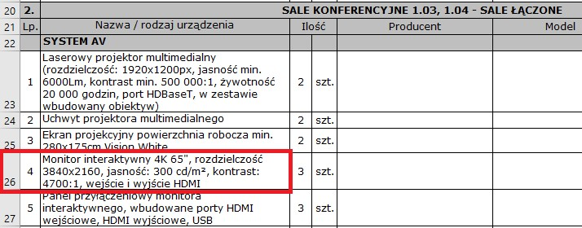

Na parametry wymagane w tej samej tabeli w pozostałych pozycjach tj.:
- „wiersz 7, punkt 1, podpunkt 1”
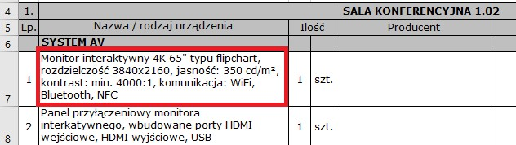

- „wiersz 78, punkt 3, podpunkt 1”
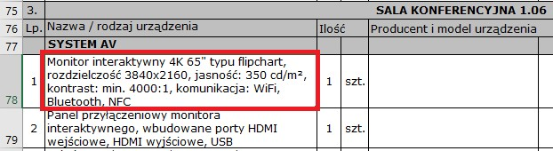

- „wiersz 98, punkt 4, podpunkt 5”
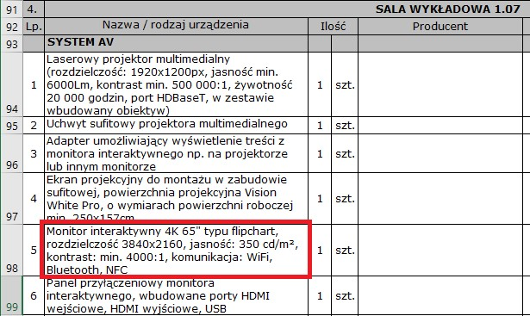

Odpowiedź:

Zamawiający potwierdza, że w Załączniku nr 7 do SWZ – Opis przedmiotu zamówienia w treści opisu dotyczącego Sali wykładowej 1.07 zaistniała pomyła pisarska polegająca na braku opisu zastosowania monitora. Potwierdzeniem omawianej pomyłki jest fakt ujęcia tego monitora w zestawieniu urządzeń w tabeli 2.4 w poz. 5.
Wszystkie opisy minimalnych parametrów odnoszących się do monitorów interaktywnych są takie same :

„Monitor interaktywny 4K 65" typu flipchart, rozdzielczość 3840x2160, jasność: 350 cd/m², kontrast: min. 4000:1, komunikacja: WiFi, Bluetooth, NFC”

Zamawiający zgodnie z zapisami w dokumentacji oraz przedstawionych rzutach wymaga dostarczenia 6 szt. Monitorów interaktywnych.

